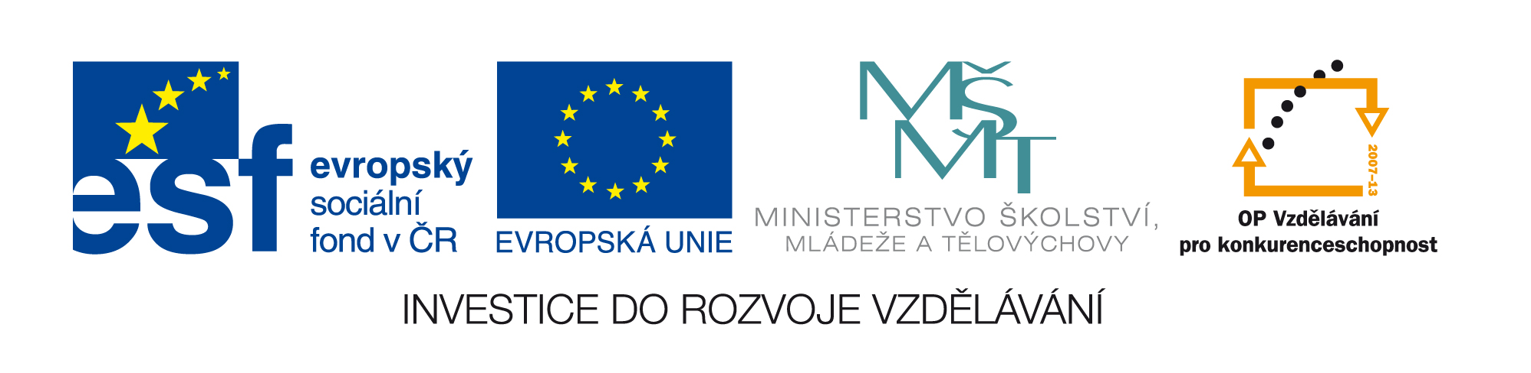

Zpráva o udržitelnosti projektu Operačního programu Vzdělávání pro konkurenceschopnost

- ÚDAJE O PROJEKTU
Registrační číslo projektu | CZ.1.07/ . . / .
Název projektu
Číslo prioritní osy
Celková výše finanční podpory [Kč]
Částka ESF [Kč]
Křížové financování [Kč]
Datum zahájení realizace projektu
Datum ukončení realizace projektu
Číslo právního aktu (Rozhodnutí/Smlouvy/Opatření)

- ZPRÁVA O UDRŽITELNOSTI
Pořadové číslo zprávy
Sledované období | Začátek |  | Konec
Datum vypracování zprávy

- ÚDAJE O PŘÍJEMCI A ZHOTOVITELI ZPRÁVY
Příjemce
IČ/DIČ
Statutární zástupce
(jméno a příjmení, funkce)
Zhotovitel Zprávy o udržitelnosti
Jméno a příjmení zhotovitele zprávy
Telefonní číslo/Fax
E-mail

- POPIS UDRŽITELNOSTI (CELÉ KLÍČOVÉ AKTIVITY, METODIKY, KURZY ATD. VŠE CO V RÁMCI UDRŽITELNSOTI ZACHOVÁVÁTE)

- Zajištění udržitelnosti vzhledem ke stanoveným cílům (JAKÝM ZPŮSOBEM byly VÝSTUPY ve sledoveném období UDRŽOVÁNY)

- Problémy VZNIKLÉ V RÁMCI UDRŽITELNOSTI A ZPŮSOB JEJICH ODSTRANĚNÍ

- Přehled kontrol po ukončení projektu
Kontrola po ukončení projektu |  |  |  | Ano |  |  |  | Ne
Název subjektu, který provádí/provedl kontrolu

Číslo kontroly

Datum kontroly
Nápravná opatření splněna | Ano |  | Ne |  |  | Částečně |  |  | Nebyla uložena
Lhůta ke splnění nápravných opatření | Datum
Popis nápravných opatření

- ČESTNÉ PROHLÁŠENÍ PŘÍJEMCE

Jako Příjemce finanční podpory z OP VK prohlašuji, že:
- Všechny informace v předložené Zprávě o udržitelnosti a přílohách jsou pravdivé a úplné, jsem si vědom/a možných následků, které vyplývají z uvedení nepravdivých nebo neúplných údajů;
- Udržitelnost projektu je v souladu s podmínkami uvedenými v Opatření vrchního ředitele/Rozhodnutí o poskytnutí dotace/ /Smlouvě o realizaci GP/jiného právního aktu;

Jméno a příjmení statutárního zástupce/oprávněné osoby
Funkce v organizaci
Místo a datum
Podpis a razítko | ……………………………….
Poznámky
*)Pokud Zprávu o udržitelnosti podepisuje oprávněná osoba, musí být jako příloha Zprávy o udržitelnosti přiloženo její pověření od statutárního zástupce uvedeného v Opatření vrchního ředitele/Rozhodnutí o poskytnutí dotace/Smlouvě o realizaci grantového projektu/jiném právním aktu.
V případě, že pověření bude platné pro celou dobu udržitelnosti projektu, stačí ho doložit pouze v 1. Zprávě o udržitelnosti.

